Η γάτα του Σρέντινγκερ και οι ερμηνείες της κβαντικής φυσικής
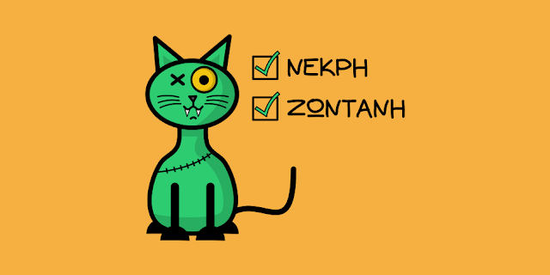
Η κβαντική φυσική είναι...περίεργη. Ακριβώς επειδή είναι περίεργη και πάει κόντρα στην κοινή λογική, από τότε που αναπτύχθηκε έχουν εμφανιστεί πάρα πολλές ερμηνείες που προσπαθούν να εξηγήσουν το φυσικό νόημά της. Ας δούμε τρεις από τις πιο κοινές. 1

Η ερμηνεία της Κοπεγχάγης
Η ερμηνεία της Κοπεγχάγης είναι η επικρατέστερη και πιο παλιά ερμηνεία και είναι αυτή που διδάσκεται σε όλα τα μαθήματα Κβαντικής Φυσικής. Προέρχεται από τους Βέρνερ Χάιζενμπεργκ και Νιλς Μπορ και είναι επίσης γνωστή ως ερμηνεία «Σκάσε και υπολόγιζε» και αυτό γιατί δεν την πολυενδιαφέρει τι σημαίνει η κβαντομηχανική αλλά απλά την χρησιμοποιεί για να κάνει τους απαραίτητους υπολογισμούς.

Έστω πως έχουμε ένα ηλεκτρόνιο το οποίο μπορεί να βρεθεί σε μία από τρεις καταστάσεις, η καθεμία με δική της πιθανότητα.
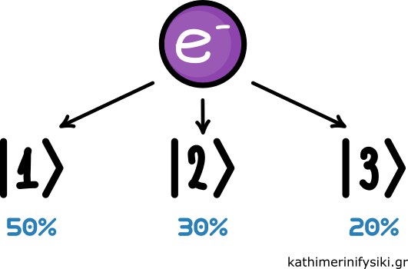
Αυτό σημαίνει πως αν για παράδειγμα κάνουμε μια μέτρηση για τη θέση του ηλεκτρονίου, έχουμε πιθανότητα 50% να το βρούμε στη θέση x₁, 30% στη x₂ και 20% στη x₃. Ή για να το θέσουμε διαφορετικά, αν κάνουμε 100 μετρήσεις για τη θέση του ηλεκτρονίου, στις 50 απ’ αυτές θα το βρούμε στη x₁, στις 30 στη x₂ και στις 20 στη x₃. Σε ποια κατάσταση από τις τρεις θα βρίσκεται το ηλεκτρόνιο αφού το μετρήσουμε η ερμηνεία της Κοπεγχάγης υποστηρίζει πως είναι εντελώς τυχαίο και δεν υπάρχει κανένας τρόπος να το προβλέψουμε. Το μόνο που μπορούμε να γνωρίζουμε είναι οι αντίστοιχες πιθανότητες. 2
Η κυματοσυνάρτηση που περιγράφει το ηλεκτρόνιο γράφεται ως άθροισμα όλων των πιθανών καταστάσεων.
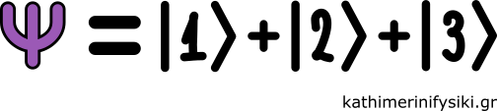
Αν δυσκολεύτηκες να δεχτείς το κομμάτι με τις πιθανότητες η συνέχεια θα σου φανεί απλά εξωφρενική. Όταν δεν παρατηρούμε το ηλεκτρόνιο βρίσκεται σε όλες τις πιθανές του καταστάσεις ταυτόχρονα. Δηλαδή βρίσκεται στη θέση x₁ και στη x₂ και στη x₃. Η κατάσταση αυτή ονομάζεται υπέρθεση και είναι κάτι που προκαλεί πονοκέφαλο στους φυσικούς. Τα σωματίδια μπορούν να βρίσκονται σε πολλές θέσεις ή να έχουν πολλές ταχύτητες ή πολλές ενέργειες.
Όλο αυτό θα μετριαζόταν κάπως αν μπορούσαμε να παρατηρήσουμε το ηλεκτρόνιο σε υπέρθεση. Κάθε φορά όμως που κάνουμε μια μέτρηση η κυματοσυνάρτηση καταρρέει σε μία από τις πιθανές καταστάσεις και αυτό γίνεται ακαριαία. Πως ξέρουμε τότε ότι το ηλεκτρόνιο βρίσκεται σε υπέρθεση αφού δεν μπορούμε ποτέ να την παρατηρήσουμε;
Το υποπτευόμαστε γιατί μπορούμε να δούμε τις συνέπειες της ύπαρξής της. Για παράδειγμα, στο πείραμα των δύο σχισμών η κυματοσυνάρτηση του ηλεκτρονίου είναι η υπέρθεση των δύο πιθανών του καταστάσεων, δηλαδή το ηλεκτρόνιο να περάσει από την πάνω σχισμή και το ηλεκτρόνιο να περάσει από την κάτω σχισμή.
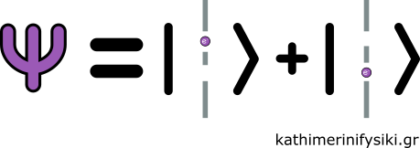
Επειδή το ηλεκτρόνιο περνάει και από τις δύο σχισμές ταυτόχρονα η κυματοσυνάρτηση του συμβάλλει με τον εαυτό της και δίνει στην οθόνη μια εικόνα συμβολής, ακριβώς όπως θα έκανε ένα κύμα.
Η κατάρρευση της κυματοσυνάρτησης γίνεται όταν το ηλεκτρόνιο πέσει πάνω στην οθόνη οπότε και θα ανιχνευθεί σε μία από τις πιθανές του καταστάσεις. Ρίχνοντας αρκετά ηλεκτρόνια μπορούμε να δούμε και την πιθανότητα της κάθε κατάστασης.
Ένα άλλο παράδειγμα, είναι το διάσημο νοητικό πείραμα της γάτας του Σρέντιγκερ. Έστω πως μέσα σε ένα κουτί βάζουμε μια γάτα και έναν μηχανισμό ο οποίος μπορεί να σκοτώσει τη γάτα και εξαρτάται από τη διάσπαση ενός ραδιενεργού πυρήνα με πιθανότητα 50% μέσα στην επόμενη ώρα. 3
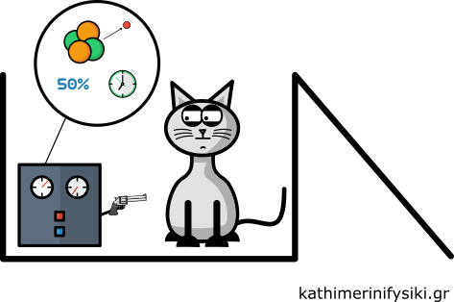
Η διάσπαση του πυρήνα είναι ένα καθαρά κβαντικό φαινόμενο, οπότε αν σφραγίσουμε το κουτί και περιμένουμε μία ώρα ο πυρήνας θα έχει διασπαστεί αλλά συγχρόνως δεν θα έχει διασπαστεί. Αυτό όμως κάνει τη γάτα μέσα στο κουτί να είναι ταυτόχρονα ζωντανή και νεκρή. Μέχρι να ανοίξουμε το κουτί και η κυματοσυνάρτηση να καταρρεύσει η γάτα θα βρίσκεται σε αυτή την ενδιάμεση κατάσταση. Αφού το ανοίξουμε όμως, θα είναι ξεκάθαρα ζωντανή ή νεκρή και θα παραμείνει έτσι.
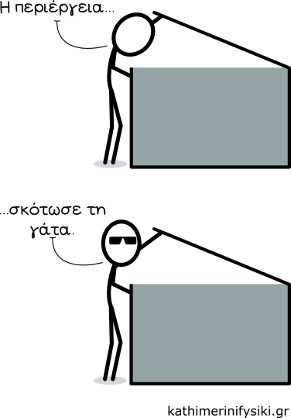
Όπως καταλαβαίνεις, αυτό προκαλεί κάποια σοβαρά φιλοσοφικά ερωτήματα. Είναι δυνατόν η παρατήρηση να επηρεάζει την πραγματικότητα; Έχει σημασία ποιος κάνει την παρατήρηση; Αν ανοίξω το κουτί χωρίς να κοιτάξω μέσα, τι θα απογίνει η γάτα; Και πώς ακριβώς γίνεται η κατάρρευση της κυματοσυνάρτησης; Κάποιες από αυτές τις απορίες πρέπει να βασάνιζαν και τον Σρέντιγκερ, γι’ αυτό και σκαρφίστηκε αυτό το νοητικό πείραμα – για να τονίσει την εξωφρενικότητα της υπέρθεσης των καταστάσεων. Και πιθανόν επειδή δεν συμπαθούσε και πολύ τις γάτες.

Η ερμηνεία των πολλαπλών συμπάντων
Η ερμηνεία αυτή προτάθηκε από τον Χιού Έβερετ, για να αντιμετωπίσει το πρόβλημα της κατάρρευσης της κυματοσυνάρτησης. Σύμφωνα με τον Έβερετ, το σύμπαν στην ολότητά του είναι μία υπέρθεση άπειρων συμπάντων, τα οποία παρεκκλίνουν όταν δύο κβαντικά συστήματα αλληλοεπιδρούν. Για παράδειγμα στο πείραμα διπλής σχισμής, όταν το ηλεκτρόνιο φτάσει στο τοίχωμα το σύμπαν θα χωριστεί στα δύο. Στη μία περίπτωση το ηλεκτρόνιο πέρασε από την πάνω σχισμή ενώ στην άλλη από την κάτω σχισμή. 4
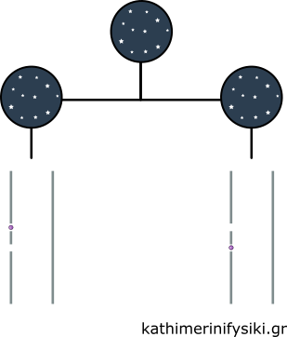
Οτιδήποτε δηλαδή μπορεί να συμβεί, συμβαίνει, αλλά σε διαφορετικές πραγματικότητες. Η γάτα του Σρέντιγκερ είναι και νεκρή και ζωντανή, απλά σε διαφορετικά σύμπαντα.
Εκτελώντας, λοιπόν, ένα πείραμα διπλής σχισμής δημιουργούμε εκατοντάδες χιλιάδες διαφορετικές πραγματικότητες. Απλά με ένα πείραμα. Σε ένα κόσμο με άπειρα σύμπαντα, θα υπάρχουν πάρα πολλά που μοιάζουν με το δικό μας. Θα υπάρχουν όμως και κάποια πολύ περίεργα: Σε κάποιο σύμπαν θα κερδίζεις το ΚΙΝΟ κάθε φορά που παίζεις. Σε κάποιο άλλο οι δεινόσαυροι δεν εξαφανίστηκαν ποτέ, ενώ σίγουρα θα υπάρχει και κάποιο στο οποίο ο Mad Scientist κάνει εκστρατεία υπέρ της ομοιοπαθητικής.
Η ερμηνεία των πολλαπλών συμπάντων αν και αντιμετωπίζει το πρόβλημα της κατάρρευσης λέγοντας σου πως δεν συμβαίνει κατάρρευση, παραμένει μια πιθανοκρατική ερμηνεία. Όλες οι περιπτώσεις συμβαίνουν αλλά είναι πολύ πιο πιθανό να βρεθείς σε ορισμένες πραγματικότητες απ’ ότι σε κάποιες άλλες. Η κάθε εκδοχή του εαυτού μας βέβαια μπορεί να αντιληφθεί μόνο τη δική της πραγματικότητα και καμία από τις υπόλοιπες άπειρες.

Η ερμηνεία των de Broglie-Bohm
Η ερμηνεία αυτή, γνωστή και ως «θεωρία των κυμάτων-πιλότων», είναι μια αρκετά διαφορετική προσέγγιση της κβαντικής φυσικής. Καταρχάς, είναι καθαρά αιτιοκρατική. Δηλαδή το αποτέλεσμα που θα έχουμε κάνοντας το Α, θα είναι πάντα το Β. Αυτό σημαίνει πως τα σωματίδια βρίσκονται πάντα σε ένα σημείο, ακολουθούν μία διαδρομή και έχουν πάντα μία ταχύτητα. Δεν υπάρχουν πιθανότητες, ούτε γάτες παύλα ζόμπι. 5
Τα σωματίδια οδηγούνται από κύματα-πιλότους, τα οποία περιγράφονται από την κυματοσυνάρτηση, αλλά οι τροχιές τους δεν μας είναι απόλυτα γνωστές γιατί υπάρχουν κάποιες κρυφές μεταβλητές που δεν γνωρίζουμε και που επηρεάζουν την κίνησή τους. Υπάρχει δηλαδή μία απόλυτη πραγματικότητα, αλλά λόγω της άγνοιας μας δεν μπορούμε ακόμα να είμαστε σίγουροι για το ποια είναι αυτή.
Η θεωρία των κυμάτων-πιλότων είναι εντυπωσιακή και προσωπικά είναι η αγαπημένη μου γιατί ικανοποιεί το αιτιοκρατικό μικρό μου μυαλουδάκι. Έχει όμως ένα σημαντικό μειονέκτημα, προϋποθέτει πως υπάρχουν σήματα που ταξιδεύουν με ταχύτητες μεγαλύτερες του φωτός, κάτι που απ’ όσο γνωρίζουμε είναι αδύνατο.
Πιθανότητες, παράλληλα σύμπαντα και κρυφές μεταβλητές. Όποια και αν είναι η πραγματικότητα μας περιμένει υπομονετικά να την ανακαλύψουμε. Ποιος ξέρει, μπορεί τελικά να είναι κάτι που μέχρι στιγμής δεν μπορούμε καν να φανταστούμε.

